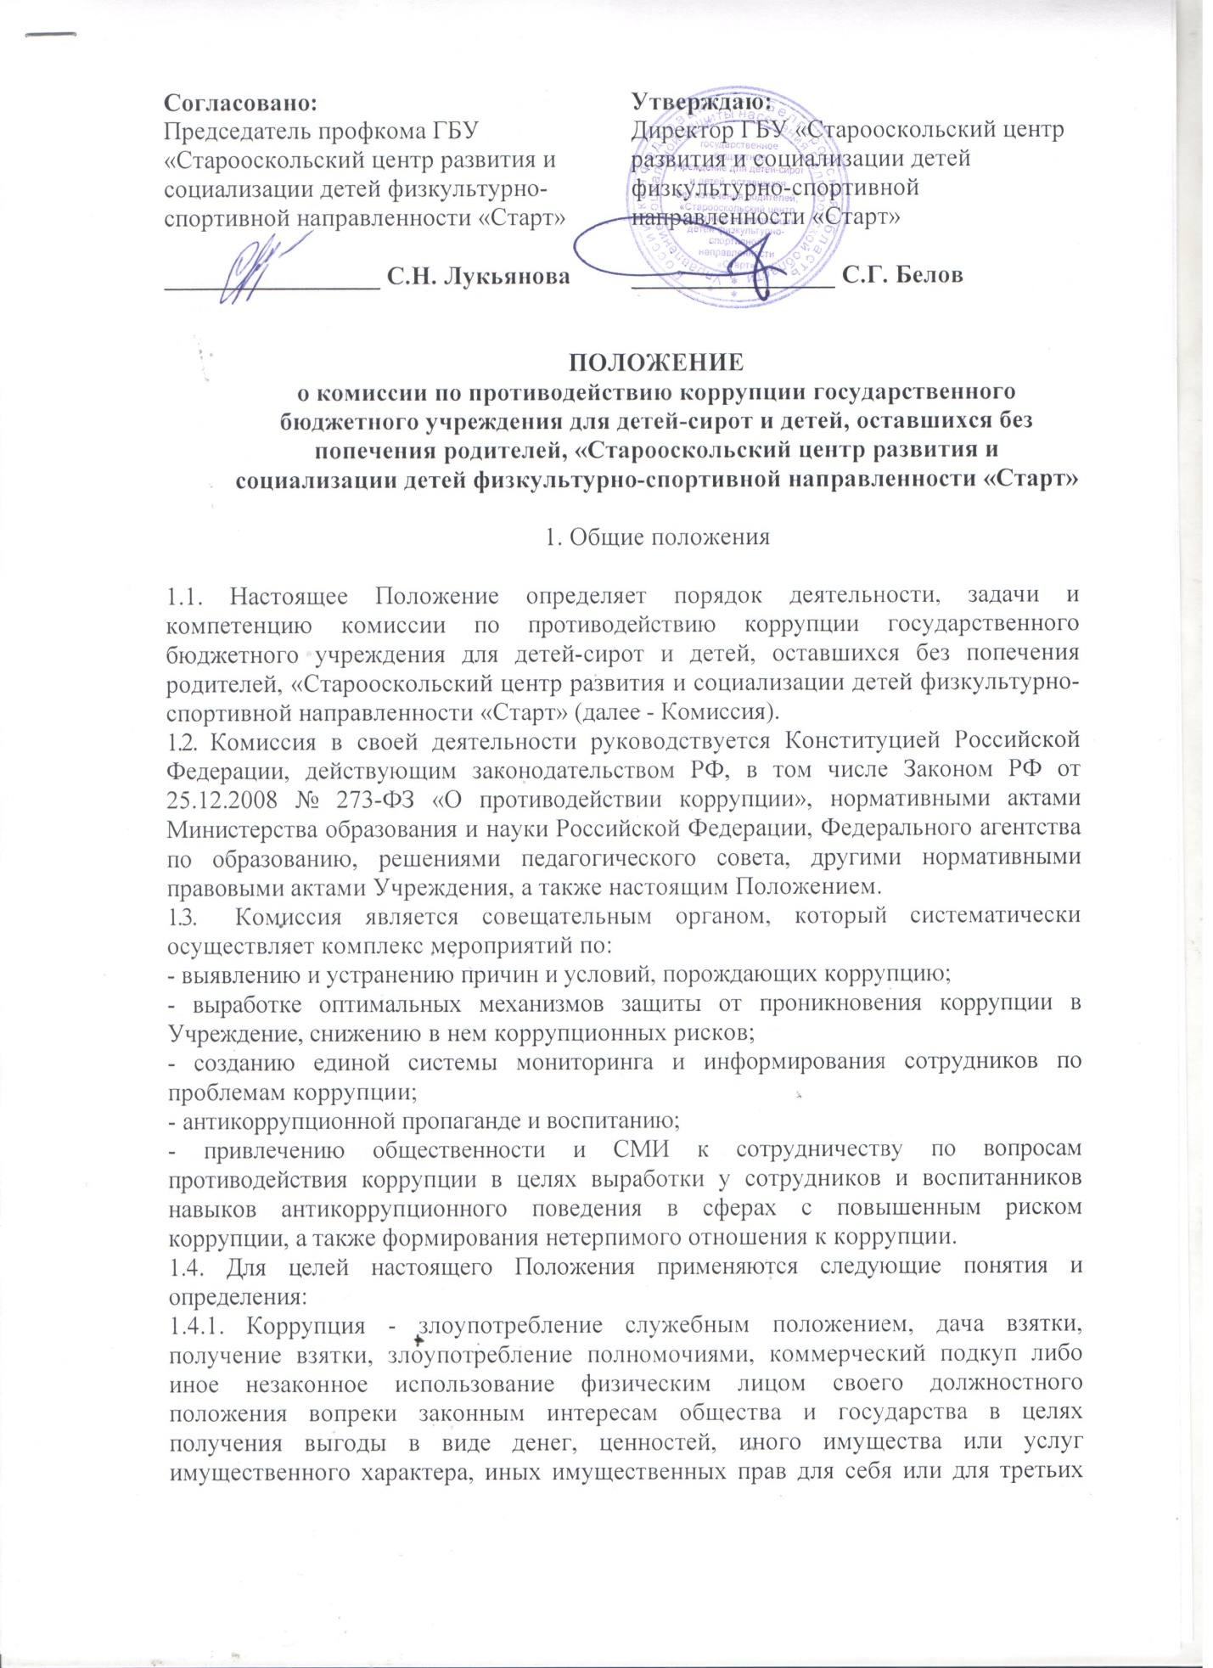

лиц либо незаконное предоставление такой выгоды указанному лицу другими физическими лицами. Коррупцией также является совершение перечисленных деяний от имени или в интересах юридического лица.
1.4.2. Противодействие коррупции - скоординированная деятельность федеральных органов государственной власти, органов государственной власти субъектов РФ, органов местного самоуправления муниципальных образований, институтов гражданского общества, организаций и физических лиц по предупреждению коррупции, уголовному преследованию лиц совершивших коррупционные преступления, минимизации и (или) ликвидации их последствий.
1.4.3. Коррупционное правонарушение - как отдельное проявление коррупции, влекущее за собой дисциплинарную, административную, уголовную или иную ответственность.
1.4.4. Субъекты антикоррупционной политики - органы государственной власти и местного самоуправления, учреждения, организации и лица, уполномоченные на формирование и реализацию мер антикоррупционной политики, граждане. В Учреждении субъектами антикоррупционной политики являются:
- педагогический коллектив, учебно-вспомогательный персонал и обслуживающий персонал;
- воспитанники учреждения;
- физические и юридические лица, заинтересованные в качественном оказании услуг воспитанникам учреждения.
1.4.5. Субъекты коррупционных правонарушений - физические лица, использующие свой статус вопреки законным интересам общества и государства для незаконного получения выгод, а также лица, незаконно предоставляющие такие выгоды.
1.4.6. Предупреждение коррупции - деятельность субъектов антикоррупционной политики, направленная на изучение, выявление, ограничение либо устранение явлений условий, порождающих коррупционные правонарушения, или способствующих их распространению.

2. Задачи Комиссии

2.1. Комиссия создается для решения стоящих перед ней задач:
2.1.1. Координирует деятельность учреждения по устранению причин коррупции и условий им способствующих, выявлению и пресечению фактов коррупции и еѐ проявлений.
2.1.2. Вносит предложения, направленные на реализацию мероприятий по устранению причин и условий, способствующих коррупции в учреждении.
2.1.3. Вырабатывает рекомендации для практического использования по предотвращению и профилактике коррупционных правонарушений в деятельности учреждения.
2.1.4. Взаимодействует с правоохранительными органами по реализации мер, направленных на предупреждение (профилактику) коррупции и на выявление субъектов коррупционных правонарушений.

3. Порядок формирования и деятельность Комиссии

3.1. Комиссия состоит из 5 членов.
Состав членов Комиссии рассматривается и утверждается на заседании
педагогического совета. Ход рассмотрения и принятое решение фиксируется в протоколе педагогического совета, а состав Комиссии утверждается приказом по учреждению.
3.2. В состав комиссии входят:
- представители от администрации учреждения
- представители от педагогического состава;
- представители учебно-вспомогательного персонала;
- представитель профсоюзного комитета работников учреждения.
3.3. Присутствие на заседаниях Комиссии ее членов обязательно. В случае отсутствия возможности членов Комиссии присутствовать на заседании, они вправе изложить свое мнение по рассматриваемым вопросам в письменном виде.
3.4. Заседание Комиссии правомочно, если на нем присутствует не менее двух третей общего числа его членов. В случае несогласия с принятым решением, член Комиссии вправе в письменном виде изложить особое мнение, которое подлежит приобщению к протоколу.
3.5. Член Комиссии добровольно принимает на себя обязательства о неразглашении сведений затрагивающих честь и достоинство граждан и другой конфиденциальной информации, которая рассматривается (рассматривалась) Комиссией. Информация, полученная Комиссией, может быть использована только в порядке, предусмотренном федеральным законодательством об информации, информатизации и защите информации.
3.6. Из состава Комиссии председателем назначается секретарь.
3.7. Секретарь Комиссии:
- организует подготовку материалов к заседанию Комиссии, а также проектов его решений;
- информирует членов Комиссии о месте, времени проведения и повестке дня очередного заседания Комиссии, обеспечивает необходимыми справочно-информационными материалами. Секретарь Комиссии свою деятельность осуществляет на общественных началах.

4. Полномочия Комиссии

4.1. Комиссия координирует деятельность учреждения по реализации мер противодействия коррупции.
4.2. Комиссия вносит предложения на рассмотрение педагогического совета учреждения по совершенствованию деятельности в сфере противодействия коррупции, а также участвует в подготовке проектов локальных нормативных актов по вопросам, относящимся к ее компетенции.
4.3. Участвует в разработке форм и методов осуществления антикоррупционной деятельности и контролирует их реализацию.
4.4. Рассматривает предложения о совершенствовании методической и организационной работы по противодействию коррупции в учреждении.
4.5. Содействует внесению дополнений в локальные нормативные акты с учетом изменений действующего законодательства Российской Федерации.
4.6. В зависимости от рассматриваемых вопросов, к участию в заседаниях комиссии могут привлекаться иные лица, по согласованию с председателем Комиссии.
4.7. Решения Комиссии принимаются на заседании открытым голосованием простым большинством голосов присутствующих членов Комиссии и носят рекомендательный характер, оформляется протоколом, который подписывает председатель Комиссии, а при необходимости, реализуются путем принятия соответствующих приказов и распоряжений директора, если иное не предусмотрено действующим законодательством. Члены Комиссии обладают равными правами при принятии решений.

5. Председатель Комиссии

5.1. Определяет место, время проведения и повестку дня заседания Комиссии, в случае необходимости привлекает к работе специалистов.
5.2. Информирует педагогический совет и о результатах реализации мер противодействия коррупции в учреждении.
5.3. Дает соответствующие поручения своему секретарю и членам Комиссии, осуществляет контроль за их выполнением.
5.4. Подписывает протокол заседания Рабочей группы.
5.5. Председатель и члены Комиссии осуществляют свою деятельность на
общественных началах.

6. Внесение изменений

6.1. Внесение изменений и дополнений в настоящее Положение осуществляется путем подготовки проекта Положения в новой редакции председателем Комиссии.

7. Порядок создания, ликвидации, реорганизации и переименования

7.1. Комиссия создается, ликвидируется, реорганизуется и переименовывается приказом директора по решению педагогического совета учреждения.

